## Dodatna vaja 3: Utrjevanje snovi

Izdelajte **spletno stran**, ki preko obrazcev omogočala vnos podatkov o dijaku. V pomoč pri izdelavi vam je lahko **HTML priročnik**, ki ga dobite v spletni učilnici in <https://www.w3schools.com/html/html_form_input_types.asp>

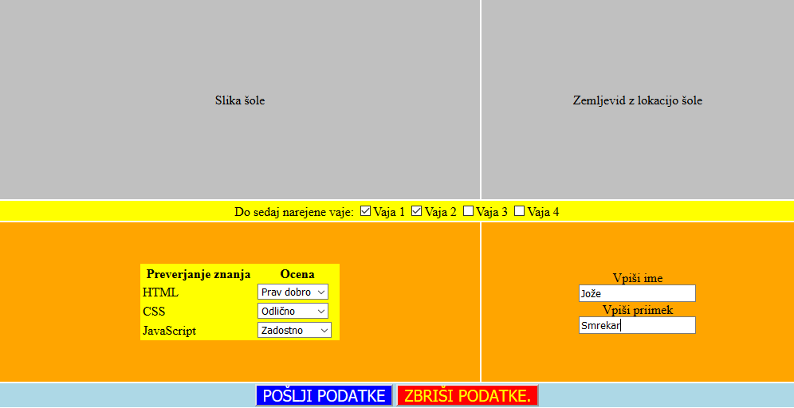

Pri delu sledite naslednjim navodilom:

* V imenu zavihka naj bo **vaše ime in priimek**.
* Širina tabele je 1000 px
* Prva vrstica: vstavite sliko šole ter zemljevid njene lokacije
* Druga in tretja vrstica: vstavite ustrezno besedilo in polja za vnos podatkov
* V tabeli **Preverjanje znanja** določite polja, ki nam odprejo seznam možnih ocen.

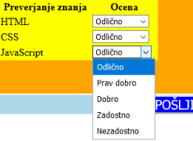

* Četrta vrstica gumb **POŠLJI PODATKE** naj pošlje podatke na strežnik W3SCHOOLS ter PHP aplikacijo, ki nam vrne prikaz poslanih podatkov (glej sliko spodaj ter vaje iz w3schools). Gumb **ZBRIŠI** **PODATKE** naj nam sprazni polja.

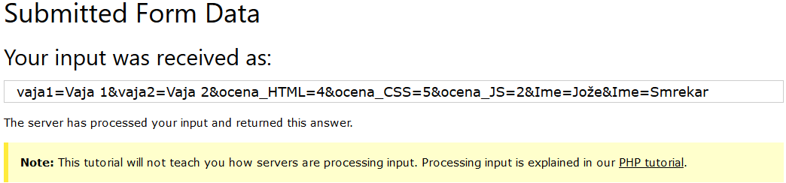

* za postavitev strani uporabljajte tabele, slike, barve, tipografijo… po svoji želji.

S pomočjo spletnega brskalnika Firefox in Chrome preverite izgled HTML dokumentov ter vseh povezav. Preverite tudi videz nacionalnih znakov.   
Osnovni HTML dokument poimenujte z imenom **forme_ime_priimek.htm**. Stisnite vse datoteke in ter stisnjeno mapo pošljite v e-učilnico pod ime **NSA_dodatna_vaja3_ime_priimek.zip**